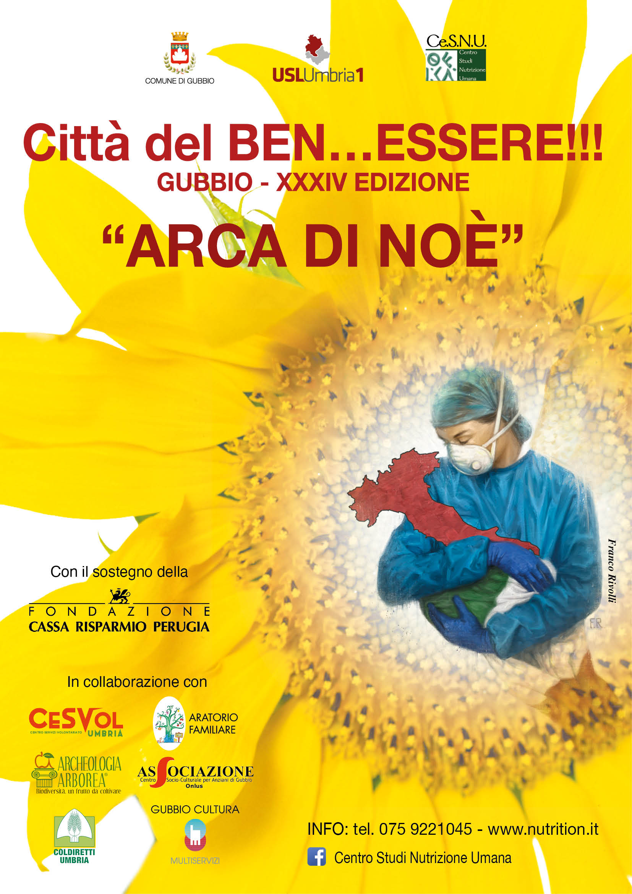
XXXIV° EDIZIONE CITTA’ DEL BEN…ESSERE!!!
“ARCA DI NOÈ”

La prima puntata televisiva del progetto ARCA DI NOÈ, sostenuto dalla Fondazione Cassa di Risparmio di Perugia, dà il via alla XXXIV° edizione delle “Città del BEN…ESSERE!!!”.
Per affrontare la pandemia COVID-19, anche nel 2020, si conferma e rafforza la collaborazione fra Comune di Gubbio, USL Umbria 1 e Centro Studi Nutrizione Umana, affiancati da un importante gruppo di partner non istituzionali: Cesvol Umbria, Aratorio Familiare, Archeologia Arborea, Centro Socio-Culturale Anziani, Coldiretti Umbria e Gubbio Cultura Multiservizi.

Una squadra così ampia ha la sua ragion d’essere nell’argomento scelto: la pandemia COVID-19, evento che ancora sta sconvolgendo l’intero Pianeta e che, purtroppo, troverà una soluzione stabile non prima di due anni, come afferma l’Organizzazione Mondiale della Sanità. La prolungata ed inevitabile “convivenza” con il virus verrà quindi analizzata in tutte le possibili sfaccettature, includendo il ruolo di un’alimentazione/stili di vita sani per rafforzare il sistema immunitario e di un’approfondita conoscenza dei dispositivi di protezione individuale, del distanziamento sociale e della corretta igiene delle mani, oltre ad un ampio spazio dedicato al racconto del “vissuto” dei pazienti guariti ed altro. Per questo l’articolato programma prevede:
- un ampio ciclo di trasmissioni televisive di introduzione e sensibilizzazione;
- la possibilità di accedere a dei corsi gratuiti di “alfabetizzazione informatica” per i meno esperti;
- una serie di approfondimenti tecnici sui temi del progetto, realizzata in remoto;
- una manifestazione conclusiva che riassuma e concretizzi tutte le informazioni acquisite.
Il progetto prenderà quindi il via giovedì 10 settembre alle ore 21 con una trasmissione televisiva introduttiva sull’emittente TRG, a cui seguiranno, sempre il giovedì alla stessa ora, le puntate successive.

Info: tel. 075-8506177 - www.nutrition.it - gm@nutrition.it.

